绿盟对WLAN安全威胁的归类
从数据链路层看，WLAN有三种帧类型：管理帧(Management Frames)、控制帧(Control Frames)和数据帧(Data Frames)。威胁分七种：

被动窃听及流量分析 | 目的：破解密钥/窃听数据
主动窃听或消息注入 | 描述：实现无线网络消息注入  问题：  主动窃听和被动窃听的区别？主动窃听=消息注入？  注入的一般目的是什么？可以理解为
消息删除和拦截
伪造AP | 问题：  如何伪造MAC地址？  如何才能防止干扰信号（屏蔽物理设备的干扰）？  伪造AP和中间人攻击的异同？——多一个伪造角色（工作站）
会话劫持
中间人攻击
拒绝服务攻击
非授权访问 | 问题：  以无线为踏板，攻击有线网络是如何实现的？AP（或AC）是无线和有线的边界设备？边界防护的一种示例  AP、AC具体指什么？

              - 威胁攻击与安全属性
威胁类别 | 保密性 | 完整性 | 可用性 | 认证性 | 备注
1.被动窃听及流量分析 | √ | √ |  |  | 攻击管理、控制、数据帧
2.消息注入或主动窃听 | √ | √ |  |  | 攻击管理、控制、数据帧
3.消息删除和拦截 | √ | √ | √ |  | 攻击管理、控制、数据帧
4.伪造AP |  |  |  | √ | 组合威胁1/2/3
5.会话劫持 |  |  |  | √ | 组合威胁1/2/3
6.中间人攻击 |  |  |  | √ | 组合威胁1/2/3
7.拒绝服务 |  |  | √
8.非授权访问 | √ |  |  | √

——实验环境搭建
·如果要搭建一个WLAN攻击环境，需要哪些关键部件？
AP、AC、两台电脑。

AP—>Portal服务器—>Radius服务器

与移动现网如何关联起来？

——安全威胁（包括CMCC）
·无线接入属于物理层接入（数据链路层和物理层）
·以无线为踏板，攻击有线网络是如何实现的？AP（或AC）是无线和有线的边界设备？边界防护的一种示例

·攻击者如何能攻击到CMCC内部办公无线网络？举一个示例
·根据分析，CMCC内部无线网络存在很大的安全隐患（无线接入没有认证和加密措施），那现在应该如何去加固？
·主动窃听和被动窃听的区别？主动窃听=消息注入？注入的一般目的是什么？

·如何伪造MAC地址？
·如何才能防止干扰信号（屏蔽物理设备的干扰）？
·伪造AP和中间人攻击的异同？——多一个伪造角色（工作站）

——安全解决方案
·能否在AP/AC上配置安全管理，见：——>问厂家
设备 | 问题
AC | ·能否划分VLAN？  ·有无检测非法AP的能力？  ·AC有无配置IP+MAC认证的能力？  ·将流量监控、应用识别与审计等功能附加在AC上，是否可行？  ·AC是否有统一汇聚口，可否集中管理？
AP | ·有无检测非法AP的能力？  ·能否检测DDOS攻击，并及时隔离非法用户？
如不支持，是否需要更新设备/更改网络架构？
·如果要监控用户行为，分析流量，是在AC上部署？

——其他技术问题
·ip地址由DHCP分配，为什么请求报文中包含ip地址，谁告诉它的？
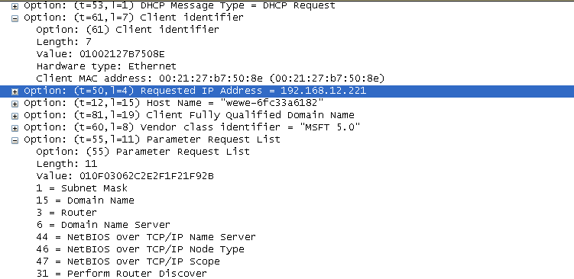
上一次。可以查看一下注册表

·由于政策限制，WLAN中通信过程中使用加密不适当，在高层（应用层）实现数据加密是否可行？
目前可以这样。运营商关注的是接入用户是否是合法用户。

·802.11i中四次握手过程？与WAPI异同

